Projeto de Lei nº 59/2020

Dispõe sobre abertura de Crédito Adicional Especial

Gisele Tonchis, Prefeita Municipal de Lourdes, Comarca de Buritama, Estado de São Paulo.

Faz saber que a Câmara Municipal de Lourdes aprovou e ela sanciona e promulga a seguinte lei:

Art. 1º - Fica aberto na contadoria municipal, um crédito adicional especial na importância de até R$ 55.000,00 (cinquenta e cinco mil reais), visando gastos com Pessoal Civil e Obrigações Patronais do Ensino Infantil – Fundeb 40%.

Art. 2º - O crédito aberto pelo artigo anterior será coberto com recursos provenientes da anulação parcial das seguintes dotações do orçamento vigente:

0204 – DIVISÃO MUNICIPAL DE EDUCAÇÃO
020401 – EDUCAÇÃO DA CRIANÇA DE 0 A 6 ANOS
12.365.0007.2014.0000 – Trabalhando com Alunos da Ed. Infantil – Não Vinc. Fundeb
060 – 31901100 – Vencimentos e Vantagens Fixas – Pessoal Civil...............R$ 46.500,00
061 – 31901300 – Obrigações Patronais.........................................................R$ 8.500,00

Art. 3º - Esta lei entrará em vigor na data de sua publicação, revogadas as disposições em contrário.

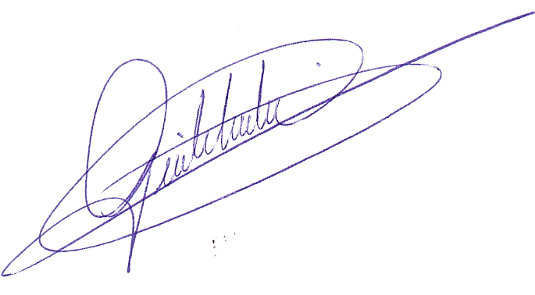
Lourdes-SP, 16 de dezembro de 2020

Gisele Tonchis
Prefeita Municipal

JUSTIFICATIVA

Pedro Luiz Serafim Pinto, Contador da Prefeitura Municipal de Lourdes, Estado de São Paulo, J U S T I F I C A, para os devidos fins, que o projeto de Lei que abre Crédito Adicional Especial no valor de até R$ 55.000,00 (cinquenta e cinco mil reais), servirá para custear despesas com folha de pagamento – Pessoal Civil e Obrigações Patronais do Ensino Infantil. Essas despesas vinham sendo pagas com recursos próprios do município, ou seja, não vinculadas ao Fundeb. No mês de dezembro houve um saldo suficiente na conta vinculada ao Fundeb, portanto pagar-se-ão as despesas dos profissionais do Ensino Infantil com recursos da referida Fonte.

Lourdes-SP, 16 de dezembro de 2020

Pedro Luiz Serafim Pinto
Contador – CRC1SP160756/O-2

